「あきた国際フェスティバル2026」ブース出展者募集のご案内

【あきた国際フェスティバル2026開催概要】
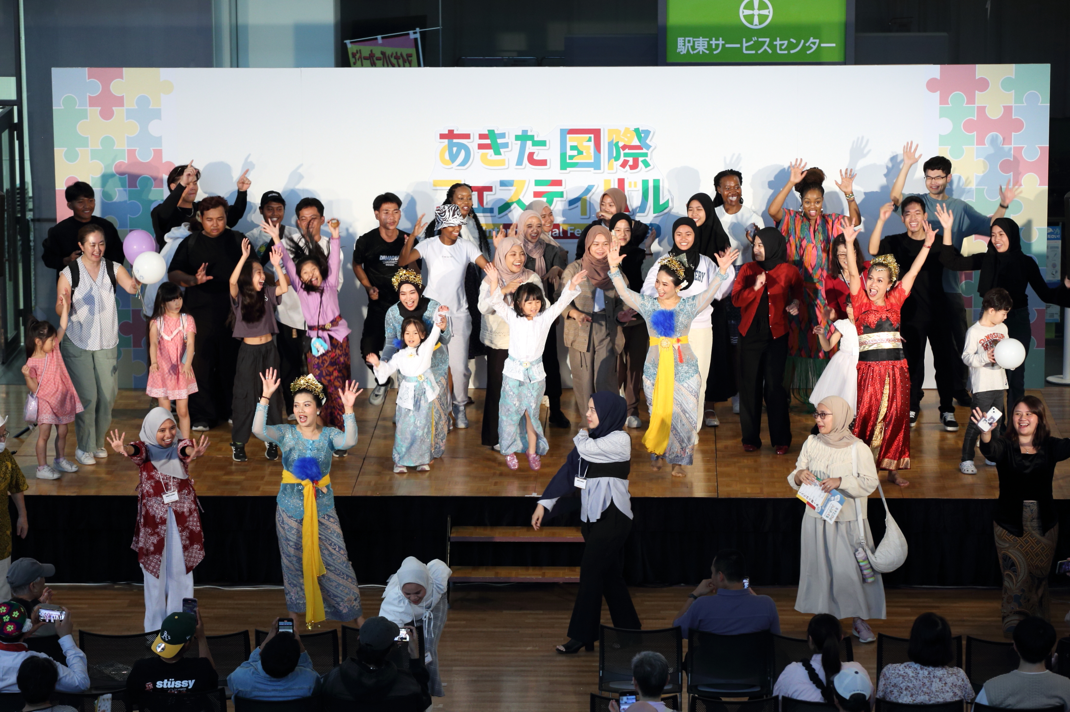
日時：令和8年9月27日（日）10：00～16：00
場所：秋田拠点センターアルヴェ
1Fきらめき広場（秋田市東通仲町4番1号）
主催：公益財団法人 秋田県国際交流協会
共催予定：独立行政法人国際協力機構東北センター（JICA東北）
来場者数：1,401人（令和7年度実績）
開催目的：県民の誰もが気軽に参加できるフェスティバルを開催し、県内の在住外国人による母国紹介や国際交流団体の活動紹介などを通じて、多くの県民と在住外国人が互いの文化に触れ、国際交流・国際協力・多文化共生などへの理解を深める。

【ブース出展募集要項】
募集内容：展示ブース（文化紹介など物販なし、または、物販あり）
応募条件：1. 国際交流・国際協力を行っている団体で、営利、宗教、政治に関する目的でないこと。
2. 物品販売を行う場合は、内容及びその収益の用途について事前に申告すること。
3. 事前ミーティングに必ず参加できること。
日 時 | 場 所（方 法）
9月18日（金）18：00～18：30 | オンライン（Zoom）
※上記日程でどうしても都合がつかない場合は、ご相談ください。
出展料：無料 ※当協会から経費の助成はありません。
申込方法：申込書にご記入の上、7月10日（金）までに当協会へメール・FAX・郵便でお送りください。
応募者多数の場合は、在住外国人による団体、申込書に掲載されている展示企画の優れた団体を優先して決定しますので、お断りする場合があります。予めご了承ください。

その他：1. 出展募集枠は次のとおりです。
区 分 | 募集枠
在住外国人 | 21
あきた国際活動民間団体ネットワーク加盟団体等 | ７
官公庁・自治体・国際交流協会等 | 2
計 | 30

2. ブースの配置指定はできません。
3. 準備は当日の朝行いますので、荷物も当日会場へ持ち込みしてください。
4. 来場者との交流を目的にクイズラリーを実施しますので、クイズを準備してください。
5. 会場には、AIAが以下の備品を準備します。（1ブースにつき1セット）
・パネル（縦220cm×横100cm） 2枚 ※縦2枚連結使用
・長テーブル（横180cm×縦60cm） 1台
・イス 2脚
・展示物貼付け用テープ、画鋲
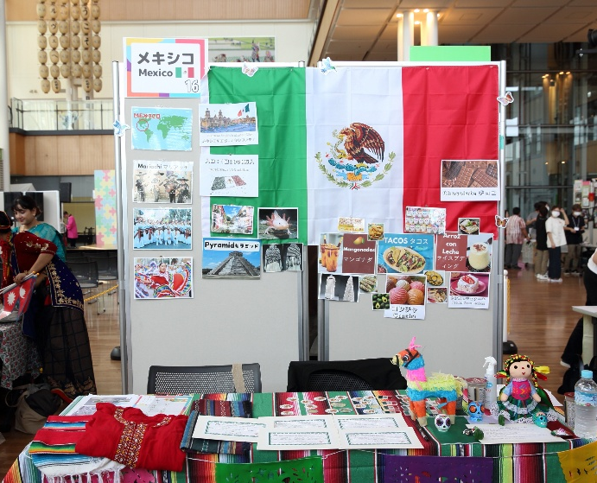

参考：R7ブース

6. 当日、駐車場を利用する場合の駐車料金は、自己負担となります。
7. フェスティバル当日に撮影した写真・映像を当協会の事業活動報告・事業紹介等の印刷物やHPなどで使用することをご了承ください。

「あきた国際フェスティバル2026」ブース出展申込書
提出先：公益財団法人 秋田県国際交流協会
〒010-0001 秋田市中通2-3-8 アトリオン1F
FAX：018-825-2566 TEL：018-893-5499
E-mail: aia@aiahome.or.jp
申込期限 | 2026年 7月10日（金）
申込日 | 2026年 月 日（ ）

団体名（団体の場合、必須）  ※英語名も必ずご記入ください。 | 日本語：
団体名（団体の場合、必須）  ※英語名も必ずご記入ください。 | 英語：
担当者／申込者名（必須）
住所（必須） | 〒
連絡先 | TEL（必須）
連絡先 | FAX
連絡先 | e-mail（必須）
連絡先 | 携帯
参加経験 どちらかに | ☐ 初めて ☐ 前に参加したことがある
紹介する国と内容（必須）当てはまるものに  または記入  ※応募者多数の場合、出展者を決定するうえで参考にしますので、具体的にご記入ください。 | 国・地域：
内容
☐ 国旗 ☐ 写真・ポスター ☐ 工芸品 ☐ 楽器
☐ 民族衣装 ☐ パンフレット
☐ その他、具体的な内容 ※（ ）内に記入してください

物販の有無  どちらかに  ※物販ありの場合は  販売内容の記載必須 | ☐ 展示のみ（物販なし）
物販の有無  どちらかに  ※物販ありの場合は  販売内容の記載必須 | ☐ 物販あり  内容・値段：  収益の用途： ☐ 寄付 ☐ 国際交流・国際協力活動に使用する

